Биологическая смерть – это (дайте понятие данному термину)_____________________________________________________________________________________________________________________________________
ПРИЗНАКИ БИОЛОГИЧЕСКОЙ СМЕРТИ
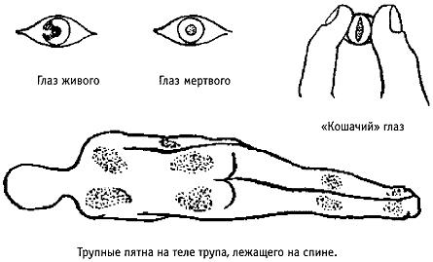
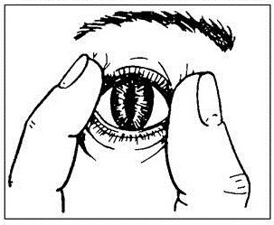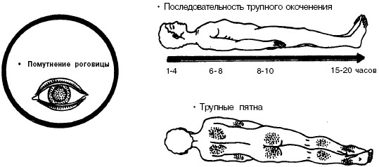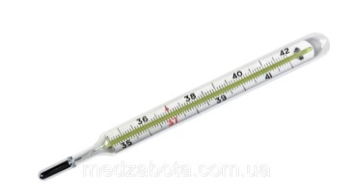
Задание: перечислить все основные признаки биологической смерти:
Ранние:1._____________, 2.__________________
Поздние:1.____________, 2._______________, 3.______________
УХОД ЗА ТЕЛОМ УМЕРШЕГО ЧЕЛОВЕКА
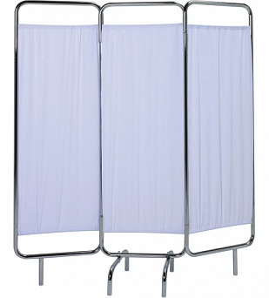
Задание: перечислите ряд действий посмертного ухода:
1.____________________________________________
2.____________________________________________
3.______________________________________ и т.д.
Задание: дополните предложения
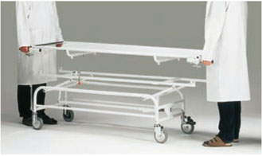
Выполнив все действия посмертного ухода, труп оставляют в лечебном отделении на__ час. Труп с ________________ документом перевозят на_____________ в _____________________________ отделение.

